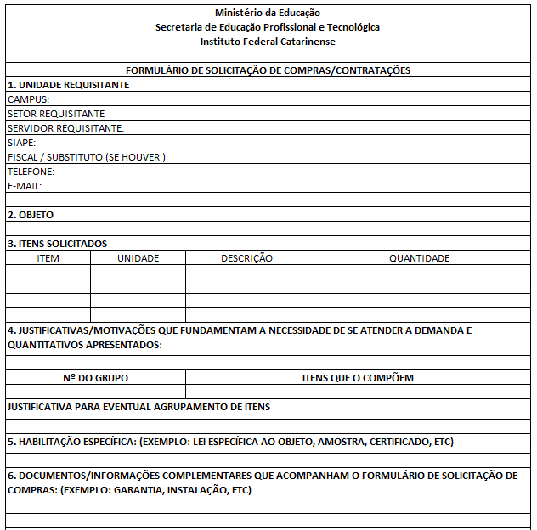

Se o objeto pretendido precisa vir montado, deve ser instalado pela licitante, qual o prazo de entrega, etc.

Indicar se o objeto pretendido é material ou serviço.

Se o objeto pretendido possua legislação específica. Exemplo: gás GLP – autorização da Agência Nacional do Petróleo.

Justificar a motivação da aquisição/contratação de forma robusta: que tipo de atividade será desenvolvida, qual abrangência, etc.

Caso precise que a mesma empresa vença mais de um item. Exemplo: ração – mesma marca.

